Arbeitsblatt 9 - Antworten Name:

Wer ist das?

Schreibe einen Satz für jeden Titel. (Write a sentence for each title.)

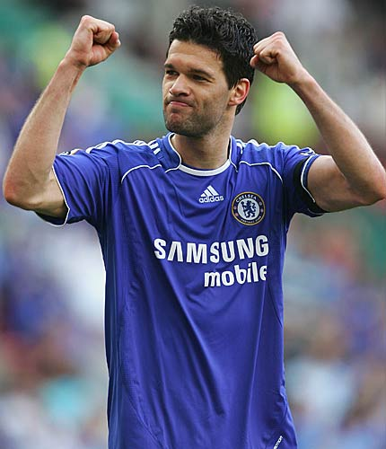 | Name: Michael Ballack  Alter: 32  Land: Deutschland  Wohnort: London  Größe: 189cm  Familienstand: ledig  Kinder: 3  Beruf: Fußballspieler
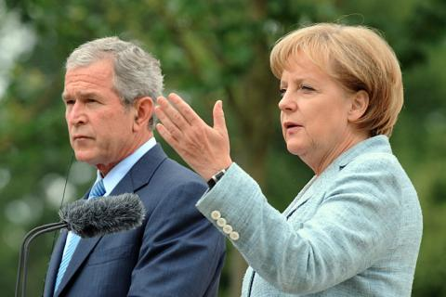 | Name: Angela Merkel  Alter: 54  Land: Deutschland  Wohnort: Berlin  Kinder: 0  Beruf: Kanzlerin | Rechts ist
 | Name: George W. Bush  Jahrgang: 1946  Land: Amerika  Wohnort: Washington  Beruf: Präsident der USA  Sport: Golf | Links
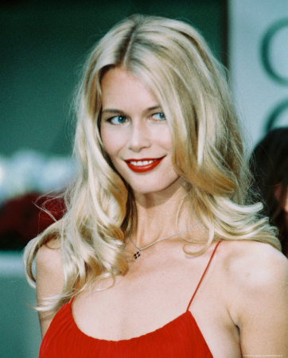 | Name: Claudia Schiffer  Jahrgang: 1970  Land: Deutschland  Wohnort: New York  Größe: 180 cm  Beruf: Supermodell  Familienstand: verheiratet  Kinder: 2
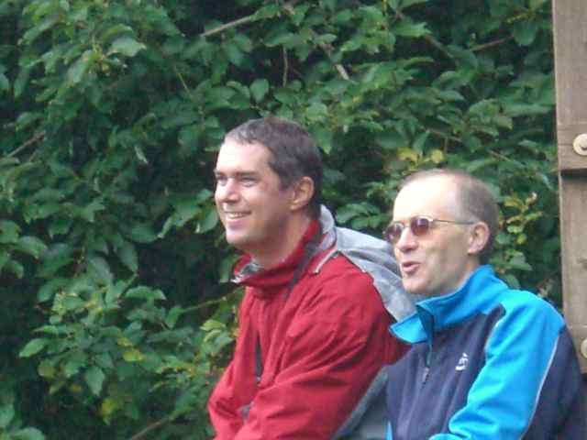 | Name: Mr. Shoebottom  Alter: 57  Stadt: London  Jahrgang: 1951  Wohnort: Oberreifenberg  Geschwister: 4 Brüder, 1 Schwester  Nach Deutschland: 1986  Schule: Auto oder Fahrrad
Name: Mr Wade
Alter: 45
Land: England
Wohnort: Oberursel
Familienstand: verheiratet
Beruf: Lehrer
??
??

